Umwelt im Unterricht
www.umwelt-im-unterricht.de
Arbeitsmaterial (Sekundarstufe)
Landwirtschaft: Fortschritt mit Schattenseiten? (Basisvariante)
Die Landwirtschaft hat sich im Laufe der Zeit stark gewandelt. Die Veränderungen haben Vor- und Nachteile.
Hinweise für Lehrkräfte
Was gehört noch zu diesen Arbeitsmaterialien?
Die folgenden Seiten enthalten Arbeitsmaterialien zum Thema des Monats „Für Lebensmittel, Natur- und Klimaschutz: Welche Landwirtschaft brauchen wir?“ von Umwelt im Unterricht. Zum Thema des Monats gehören Hintergrundinformationen, ein didaktischer Kommentar sowie ein Unterrichtsvorschlag.
Sie sind abrufbar unter:
https://www.umwelt-im-unterricht.de/wochenthemen/
Inhalt und Verwendung der Arbeitsmaterialien
Die Materialien werden für den Unterrichtsvorschlag „Wie sieht die Landwirtschaft der Zukunft aus? (Basisvariante)“ verwendet.
Die Schüler*innen erhalten den Auftrag, Vor- und Nachteile der modernen Landwirtschaft zu veranschaulichen (digital oder Plakat), indem sie Bild- und Textmaterialien aus einer vorgegebenen Auswahl zusammenstellen.
Die Materialien enthalten Arbeitsaufträge und die zu verwendenden Bilder und Texte. Diese umfassen wichtige Begriffe, kurze Erklärtexte und Fotos.
Differenzierung: Je nach Leistungsniveau können die Aufträge anspruchsvoller formuliert werden. Gegebenenfalls recherchieren die Schüler*innen selbstständig im Internet oder erstellen selbst ein Diagramm. Siehe Variante dieses Unterrichtsvorschlags für Fortgeschrittene.
Übersicht über die Arbeitsmaterialien
Arbeitsblatt 1: Landwirtschaft: Fortschritt mit Schattenseiten? 1
Arbeitsblatt 2: Bilder der Landwirtschaft 2
Arbeitsblatt 3: Landwirtschaft heute: Zahlen und Fakten 3
Angaben zum Urheberrecht: Bildquellen und -lizenzen 4

Arbeitsblatt 1:
Landwirtschaft: Fortschritt mit Schattenseiten?
Die Rolle der Landwirtschaft hat mehrere Seiten. Sie sichert unsere Ernährung und ist ein wichtiger Wirtschaftsfaktor. Doch mit der heute üblichen Arbeitsweise in der Landwirtschaft sind Belastungen für die Umwelt verbunden.
Arbeitsaufträge
Vorbereitung: Schaue dir die Bilder auf Arbeitsblatt 2 an und lies die Informationen auf Arbeitsblatt 3.
- Beschreibe, was die heute übliche Landwirtschaft kennzeichnet. Notiere Stichworte.

- Beschreibe, wie Agrarlandschaften aussehen. Notiere Vor- und Nachteile.

- Erkläre, warum Dünger eingesetzt wird. Benenne mögliche Nachteile.

- Erkläre, wozu der Einsatz von Pflanzenschutzmitteln dient. Benenne Nachteile.

Arbeitsblatt 2:
Bilder der Landwirtschaft

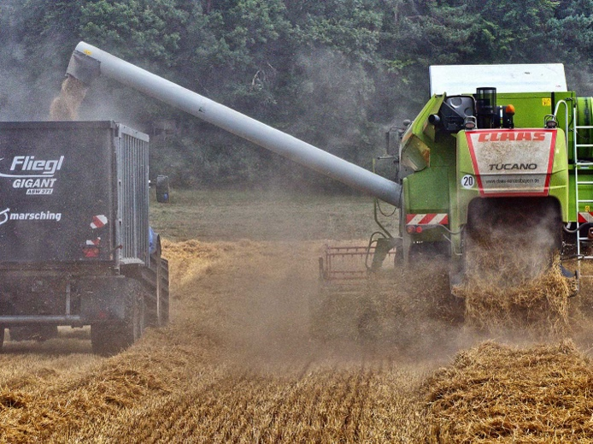  Einsatz von Maschinen | 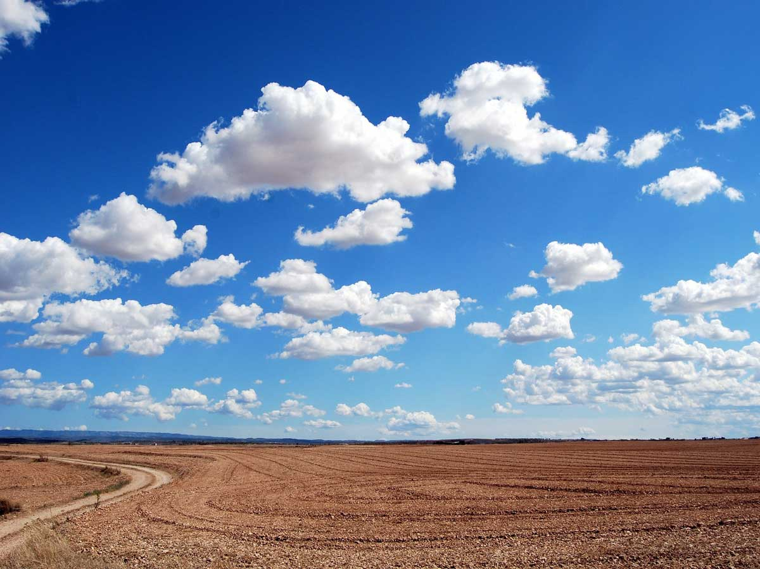  „Ausgeräumte“ Agrarlandschaft
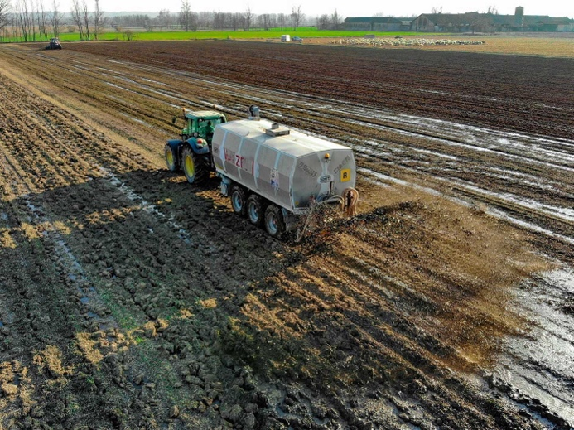  Einsatz von Dünger | 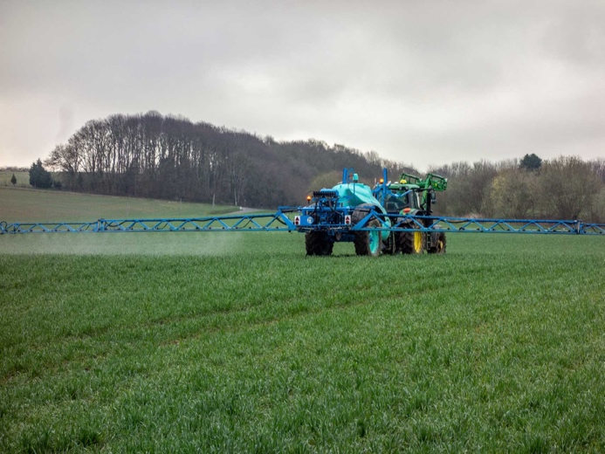  Einsatz von Pflanzenschutzmitteln

Arbeitsblatt 3:
Landwirtschaft heute: Zahlen und Fakten

- Die Landwirtschaft produziert heute viel mehr als früher, obwohl viel weniger Menschen in der Landwirtschaft arbeiten. Im Jahr 1950 konnten zehn Menschen mit den Erzeugnissen eines Landwirts beziehungsweise eine Landwirtin versorgt werden, im Jahr 2019 waren es 137 Menschen.
- Dass die Landwirtschaft heute viel mehr produziert, liegt vor allem daran, dass Maschinen sowie Pflanzenschutz- und Düngemittel eingesetzt werden.
- Maschinen helfen zum Beispiel bei der Bodenbearbeitung und bei der Ernte. Große Flächen können auf diese Weise schnell und kostengünstig bearbeitet werden.
- Auf großen, gleichmäßigen Flächen lohnt sich der Einsatz von Maschinen besonders.
- Die intensive Landwirtschaft führt zu eintönigen, ausgeräumten Agrarlandschaften. Die Felder sind sehr groß und es gibt kaum Hecken, Gewässer oder Ackerrandstreifen. Doch gerade diese Elemente sind ein wichtiger Lebens- und Rückzugsraum für wildlebende Tier- und Pflanzenarten.
- Pflanzenschutzmittel sind chemische oder biologische Wirkstoffe, die unerwünschte Organismen abtöten. Sie schützen Pflanzen zum Beispiel vor Insekten, die Blätter oder Früchte schädigen. Durch Pflanzenschutzmittel kann mehr geerntet werden.
- Pflanzenschutzmittel töten nicht nur unerwünschte „Schädlinge“. Sie können auch schädliche Nebenwirkungen auf andere Tiere und Pflanzen haben. Sie gelten zum Beispiel als eine Hauptursache für das sogenannte Insektensterben.
- Dünger liefert den Pflanzen auf den Feldern zusätzliche Nährstoffe. Das hilft, die Erträge zu steigern.
- Wenn im Übermaß gedüngt wird, werden die Nährstoffe nicht vollständig durch die Nutzpflanzen aufgenommen und gelangen in Böden und Gewässer. Sie können Ökosysteme stören. In Gewässern führen diese Nährstoffe zu starkem Algenwachstum, das wiederum Sauerstoffmangel und lebensfeindliche Bedingungen für Tiere und Pflanzen auslöst. Im Boden führt der Dünger zur Belastung des Grundwassers.
- Die landwirtschaftliche Bearbeitung des Bodens, der Einsatz von Dünger und die Tierhaltung sind Quellen von Treibhausgasen.

Angaben zum Urheberrecht:
Bildquellen und -lizenzen

Erntemaschinen: Wolfgang Eckert / Pixabay.com / Pixabay Inhaltslizenz
Großes Feld: Gianni Crestani / Pixabay.com / Pixabay Inhaltslizenz
Düngung: Pascvii / Pixabay.com / Pixabay Inhaltslizenz
Pflanzenschutzmittel: Franck Barske / Pixabay.com / Pixabay Inhaltslizenz

